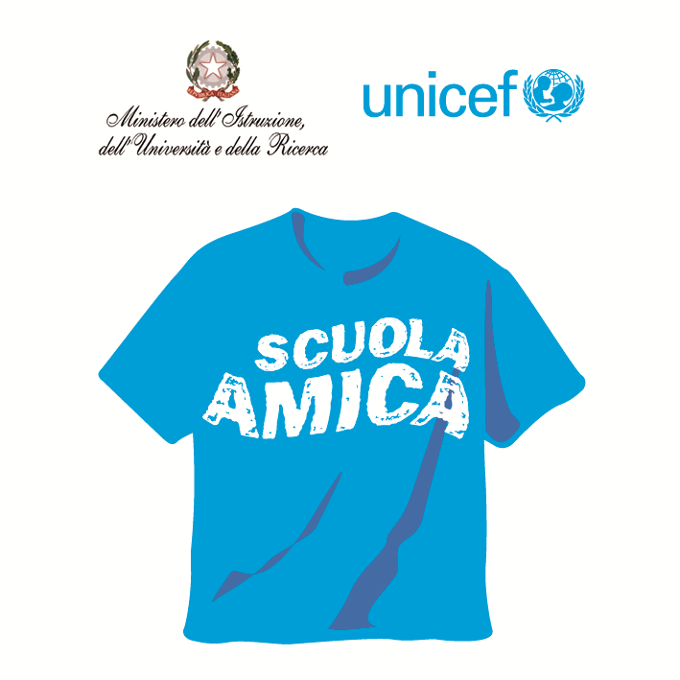
Ministero dell’Istruzione dell’Università e della Ricerca
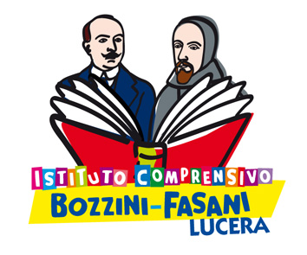

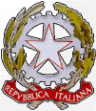

Istituto Comprensivo “Bozzini – Fasani”
Via Raffaello - 71036 LUCERA

Convenzione Internazionale ONU dei Diritti dell’Infanzia: 20 novembre 1989
ratificata dallo Stato Italiano con la L . 176 del 27 Maggio 1991
________________________________________________________________________________________________________________________________________________________________

Circolare n. 122

Ai docenti
Scuola Secondaria di I grado
Scuola Primaria "Cappuccini"

Al DSGA

Oggetto: Progetto "Train...to be cool" Polizia Ferroviaria.

Si comunica che martedì 12 maggio gli allievi delle classi seconde e terze della Scuola Secondaria parteciperanno a un incontro con i responsabili del Compartimento Polizia Ferroviaria - Sez. di Foggia- nell'ambito del progetto "Train...to be cool" sul tema della prevenzione all'incidentalità e al bullismo in ambito ferroviario.
L'incontro si svolgerà in Auditorium secondo il seguente orario:
- classi seconde: ore 8,30 - 10,00;
- classi terze: ore 10,15 - 11,45.
I docenti in servizio provvederanno ad accompagnare gli alunni in Auditorium e vigileranno per la buona riuscita dell'iniziativa.
I docenti coordinatori avranno cura di raccogliere le liberatorie dei genitori, già distribuite, entro lunedì 11 maggio.

Le classi del plesso Cappuccini si sposteranno nelle aule delle classi di scuola secondaria coinvolte nell'iniziativa.

Lucera, 08/05/2015 Il Dirigente Scolastico prof. Mario Tibelli

